**Hướng dẫn cài đặt:**

**B1: Vào SQL server, tạo database có tên LAPTOP rỗng.**

Câu lệnh: Create database **LAPTOP**.

**B2: Mở code và mở file theo đường dẫn: DoAn2VADT/appsettings.json.**

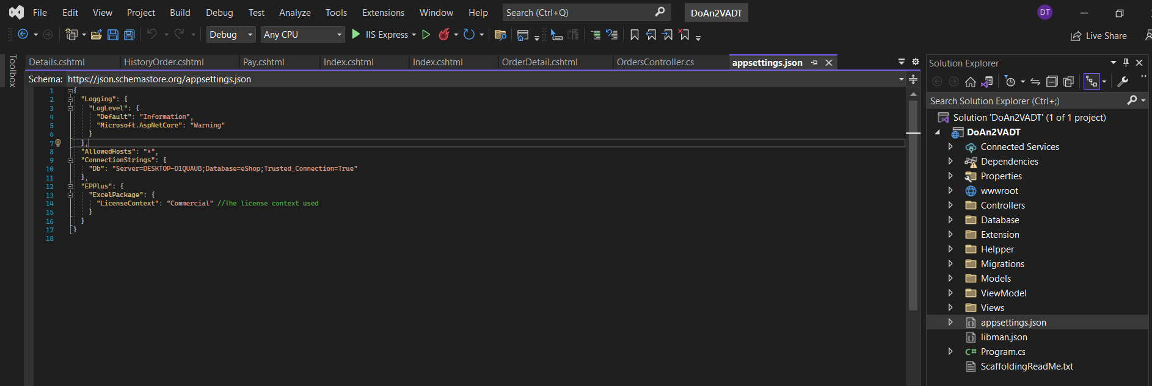

Sau đó thay đổi tên server của máy trong ConnectionString.

**B3: Chọn Tools =>NuGet Package Manager => Package Manager Console, thì sẽ hiện lên bảng Console.**

Nhập lệnh: **Add-migration (tên migration)**. Rồi Enter

Tiếp theo nhập lệnh: **Update-database.** Rồi Enter

**B4: Vào SQL server mở database LAPTOP add dữ liệu vào bảng Account để đăng nhập.**

**B5: Mở code nhấn phím F5 để chạy chương trình.**